MANUAL DE INSTALACIÓN

1. Descargar Docker de esta pagina web: <https://www.docker.com/products/docker-desktop>

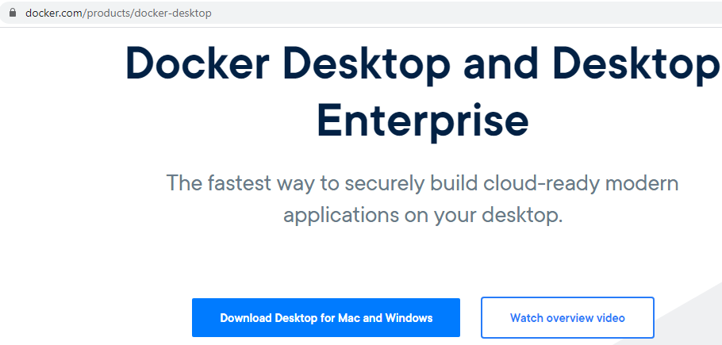

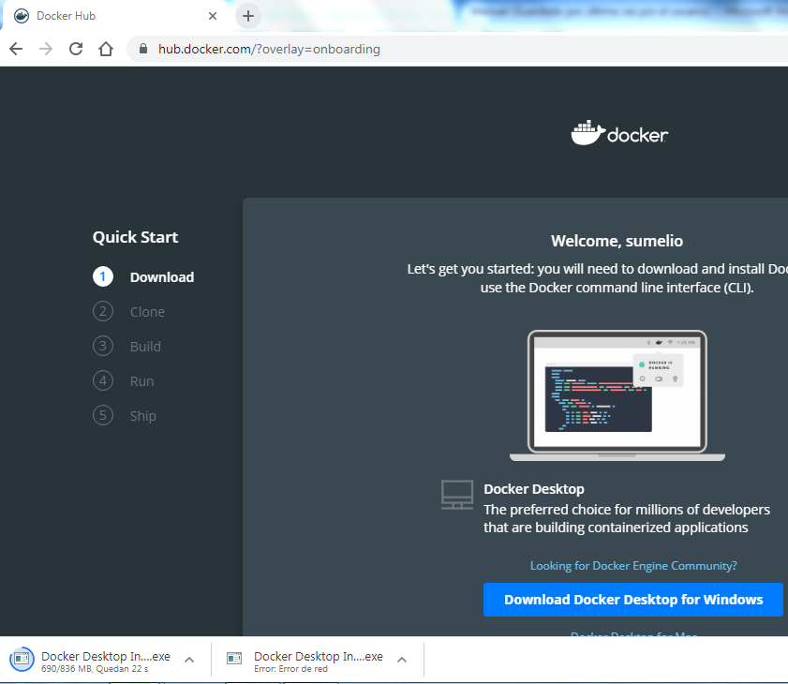

1. Cuando termine de descarga, ejecute el archivo .exe descargado en el paso 1.
2. Despues de instalar docker, realizar la descargar el proyecto usando git, con el siguiente comando en la consola de windows:

git clone <https://github.com/sumelio/MiIngreso.git>

1. Por la consola ingresa a la carpeta docker:

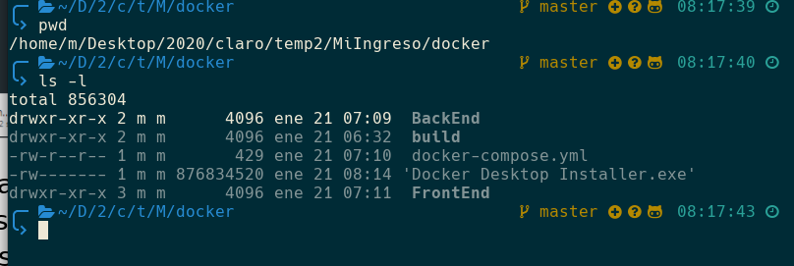

5. Ejecutar el siguiente comando:

**docker-compose up --build -d**

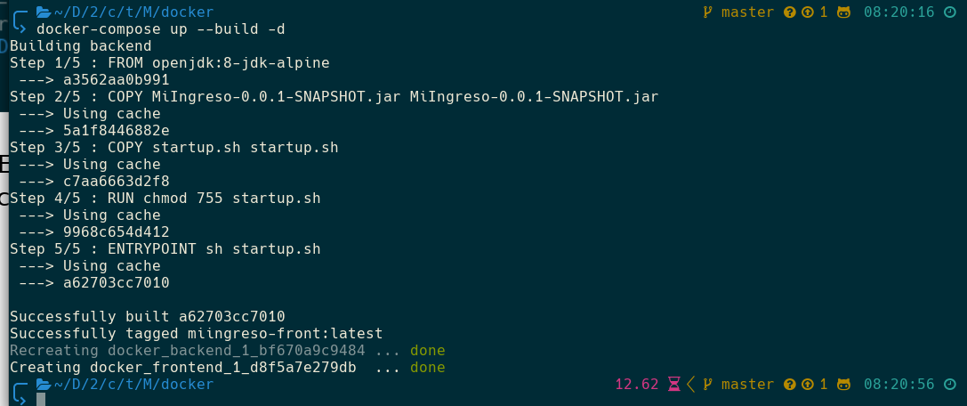

6. Ingresar a esta url: <http://localhost:8882/>

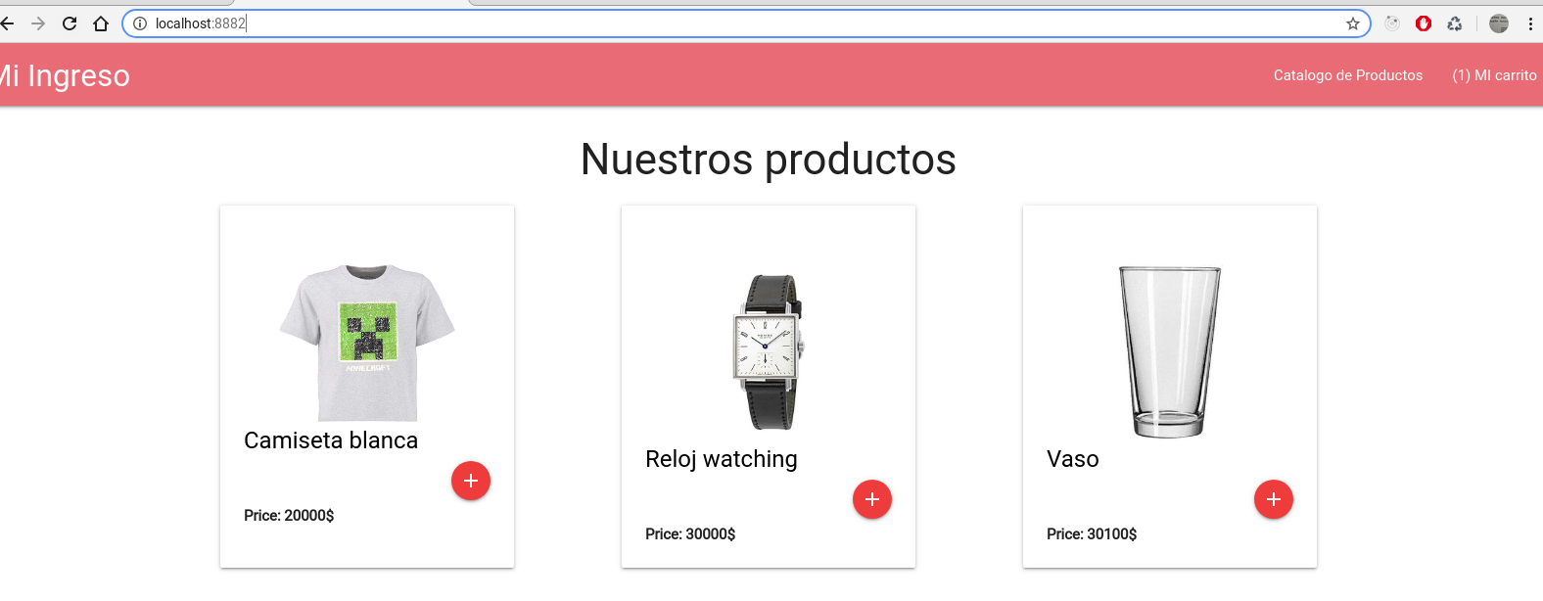6. EL endpoint del servicio web: <http://localhost:8881/product>

